**Компьютерная графика**

**Преподаватель Скороходов Богдан Валерьевич**

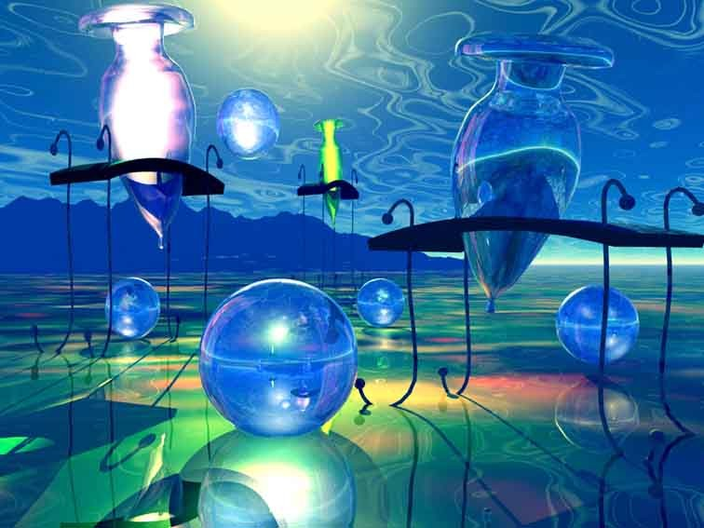

Программа разработана для детей, которым нравится компьютер. В программу включены необходимые знания по обработке и ретушированию фотографий, созданию иллюстраций на компьютере, обработке видео, развитию творческих способностей. Это позволяет нашим юным слушателям получать высокие баллы в школе, участвовать в различных конкурсах и олимпиадах.

В результате нашего курса юные участники попробуют себя в роли креативных дизайнеров, овладеют инструментами компьютерной графики — программами Photoshop и Illustrator. Наши дети создают уникальные творческие проекты. Курс направлен на развитие визуального, образного мышления ребенка и формирование у него культуры восприятия и освоения мультимедиа информации.

Занимаясь, ребята научатся:

– рисовать с помощью компьютерных технологий;  
– познакомятся с разнообразным инструментарием растрового графического редактора;  
– узнают, как сделать ретушь фотографии и научатся редактировать изображения;  
– попробуют свои силы в занимательной области создания коллажей;  
– создадут свой мультик, т.к. Photoshop под силу и анимация;  
– узнают множество маленьких хитростей, как добиться желаемого результата редактирования изображений с наименьшими усилиями.

Возраст участников: 9-13 лет